|  |  |
| --- | --- |
| **PROJE ADI:** | **Paint Uygulaması** |
| **PROJEDE ÇALIŞANLAR:** | **Enes Diken - 201913709076**  **Sezer Limanlar - 201913709077** |
| **UYGULAMA İSMİ:** | **PaintApp** |
| **ÇALIŞMA ORTAMI:** | **Visual Studio 2019** |
| **KULLANILAN ARAÇLAR:** | 1. **Buton,** 2. **Picturebox,** 3. **Menustrip,** 4. **Imagelist,** 5. **openFileDialog,** 6. **Groupbox,** 7. **Combobox,** 8. **Label** |
| **YARDIMCI KAYNAKLAR:** | [**http://www.gorselprogramlama.com/**](http://www.gorselprogramlama.com/)  [**https://www.yazilimkodlama.com/**](https://www.yazilimkodlama.com/)  **https://docs.microsoft.com/** |

**GENEL GÖRÜNÜM**

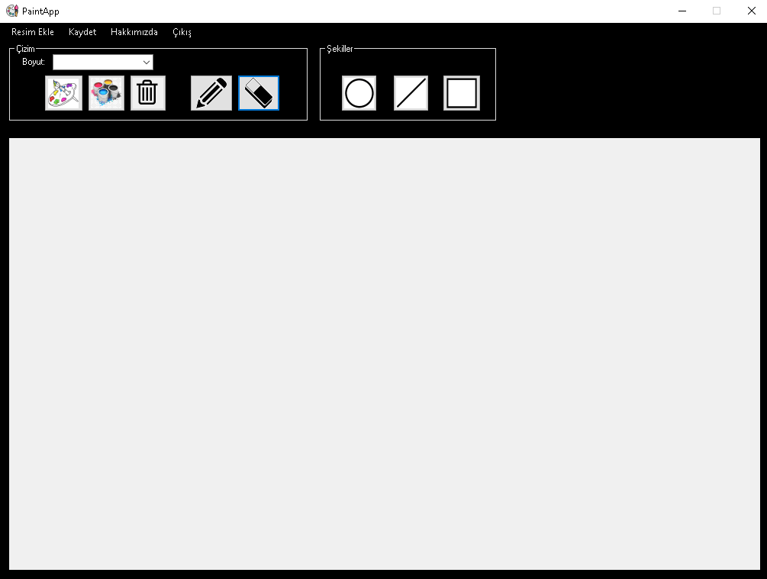

**MENÜ KISMI**



**RESİM EKLE:**

**Resim ekleye tıklandığı zaman uyarı alırsınız çünkü varolan çalışmanın üzerine resim eklemeye çalışır. Evete basıldığı zaman dosya seçme penceresi açılır.**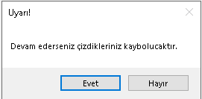

**KAYDET:**

**Kaydede basıldığı zaman dosyayı kaydetmemizin istenildiği pencere açılır.**

**HAKKIMIZDA:**

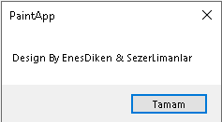

**ÇIKIŞ:**

**Çıkışa basıldığı durumda ekranda evet hayır seçimi yapmamızı isteyen bir seçim ekranı açılır. Evet dersek kaydetme penceresi açılır, hayır dersek direkt uygulama kapanır.**

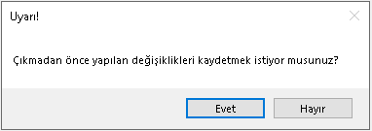

**ÇİZİM PANELİ:**

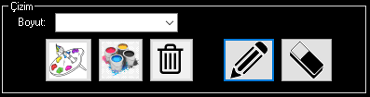

**BOYUT:**

**Kalemin kalınlığını ayarlar.**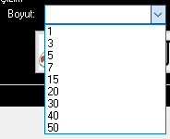

**RENK SEÇİMİ:  
Kalem rengini ayarlar.**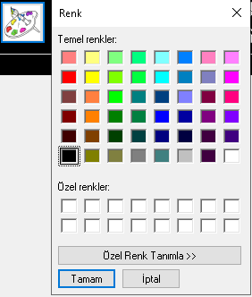

**ARKA PLAN RENGİ:**

**Arka plan rengini ayarlar.**

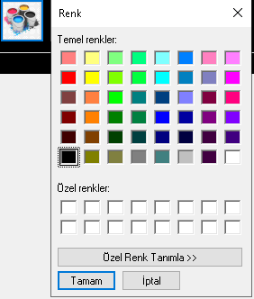

**TEMİZLE:**

**Çizilen herşeyi siler.**

**KALEM: (Uygulama açıldığında çizme işlemi otomatik olarak aktif hale gelir.)**

**Çizim işlemini yapmamızı sağlar.**

**SİLGİ:**

**Çizim yapılan yerleri detaylı silmemizi sağlar.**



**ŞEKİLLER PANELİ:**

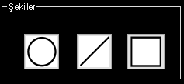

**YUVARLAK:**

**Yuvarlak şeklini çizmemizi sağlar.**



**DÜZ ÇİZGİ:**

**Düz çizgi çizmemizi sağlar.**



**KARE:**

**Kare şeklini çizmemizi sağlar.**



**UYGULAMA İÇİ ÖRNEK GÖRÜNTÜ:**

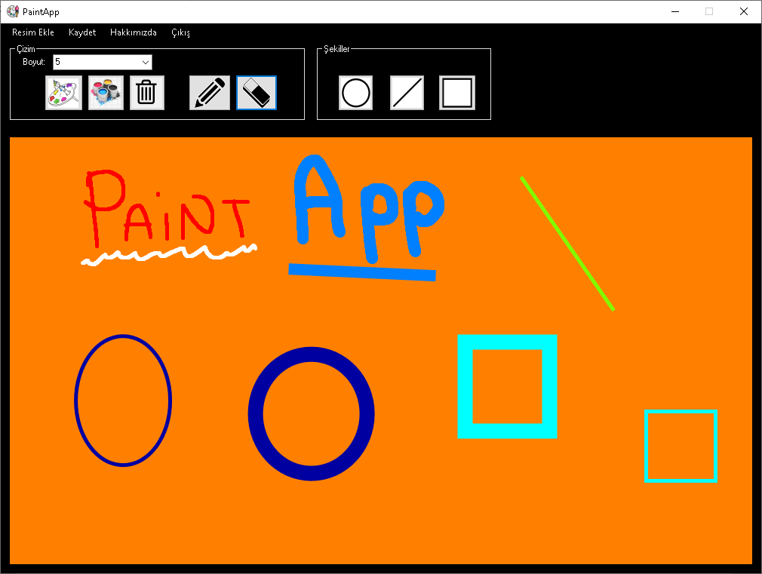

**EKLEMEK İSTEDİĞİMİZ ÖZELLİKLER :**

* **Seçim yapma işlemi veya bazı kısa yol işlemleri.**
* **Metin kutusu oluşturup, yazı ekleme işlemi**
* **Çeşitli kalem türleri.**